Žádost o grantový příspěvek
„Popularizace šachu 2025“
Předkladatel projektu
Název/Jméno: Šachový svaz České republiky z.s.
Kontaktní osoba (u organizace): Mgr. Lenka Kůsová
Adresa: Zátopkova 100/2, 169 00 Praha 6 – Břevnov
IČO: 48548464
Email: kmk@chess.cz
Telefon: +420 608 568 548
Číslo účtu (kam budou zaslány v případě úspěšné žádosti peníze) : 1721907504 / 0600


Název projektu: Šachová šalina

Cíl projektu: Oslovit širokou šachovou i nešachovou veřejnost a umožnit návštěvníkům zahrát si šachovou partii pod dohledem titulovaného hráče za jízdy v historickém voze středem druhého největšího města ČR…..

Popis projektu: Během pátečního odpoledne bude středem města po dobu 4 hodin jezdit historická šachová tramvaj, ve které si mohou návštěvníci zahrát šachovou partii pod dohledem titulovaného hráče, dále soutěžit o věcné ceny a ptát se na jakékoli dotazy k šachové problematice. Souběžně bude na náměstí Svobody přichystán pro návštěvníky šachový stánek a na Novobranské bude probíhat simultánka s velmistrem….

Dosah projektu (předpokládaný počet oslovených lidí): Stovky až tisíce návštěvníků + se předpokládá velký zájem novinářů. Přislíben je stream na webu ČT….

Doba trvání projektu (udržitelnost projektu do dalších let): Akce bude trvat jedno odpoledne, avšak plánuje se opakování každý rok s obměnou programu.

Termín realizace projektu: 20.7.2025

Celkové náklady na projekt: Celkové náklady na projekt jsou x tisíc Kč.

Položkový rozpočet projektu: Celkový rozpočet akce se skládá z 5 položek.
1. Pronájem vozu x Kč
2. Zajištění reklamy ve vozech MHD, rádiích, novinách x Kč
3. Propagační věci a ceny do soutěží x Kč
4. Pronájem plochy stánku x Kč
5. Odměna velmistrům a dobrovolníkům x Kč
Cena součet:
Žádáme částku x Kč, což je 50 % rozpočtu akce.

Žádali jste příspěvek v předešlém ročníku: ANO / NE
Obdrželi jste příspěvek v předešlém ročníku: ANO / NE
*V případě, že jste příspěvek z grantu na popularizaci šachu obdrželi v minulém roce a Vaši akci se nepodařilo uskutečnit z důvodů pandemie, uveďte tuto skutečnost níže, dále také uveďte, o kterou akci se jednalo, případně zda na stejnou akci žádáte dotaci v letošním roce:
V roce 2021 jsme obdrželi příspěvek z grantu na popularizaci šachu na akci Šachová šalina 2021 ve výši x Kč. Akci se nám i přes odkládání nepodařilo uskutečnit a grant jsme tedy nevyčerpali.

Vyplněnou žádost posílejte na kmk@chess.cz do 20.4.2025, 24:00.
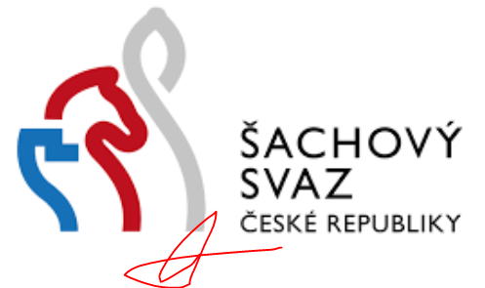
V Brně dne 10.4.2025

……………………………………….
Razítko a podpis subjektu

